МУНИЦИПАЛЬНОЕ ОБЩЕОБРАЗОВАТЕЛЬНОЕ КАЗҼННОҼ УЧРЕЖДЕНИЕ
срҽдняя ОБЩЕОБРАЗОВАТЕЛЬНАЯ ШКОЛА МОКУ сОШ д.Махмутово

«Согласовано» «Утверждаю»:
общее собрание членов директор школы _____________
спортивного клуба «___»___________

План работы
школьного спортивного клуба
на 2021-2022 учебный год

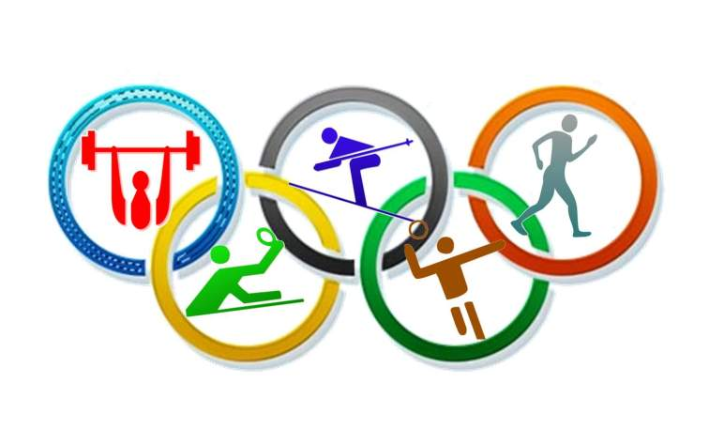

№ | Месяц | Организационные мероприятия | Ответственный
1 | Сентябрь | 1.Заседание совета клуба  - Выборы руководителя клуба, членов клуба  - Составление плана работы на учебный год  - Распределение обязанностей  2.Организация проведения внутришкольных соревнований по легкоатлетическому кроссу  3.Консультации для родителей по вопросам физического воспитания детей в семье | совет спортклуба  Зам директора по ВР  Учитель физкультуры
2 | Октябрь | 1. Организация и проведение мониторинга состояния физической культуры и спорта.  2. Подготовка и проведение месячника физкультурно-оздоровительной работы.  3.Контроль за проведением гимнастики и физкультминуток.  4. Организация детско-юношеского турнира по мини-футболу  5.День Здоровья  6.Организация и проведение подвижных игр во время осенних каникул  7. Контроль работы кружка «Художественная самодеятельность» | Совет спортклуба  Зам директора по ВР  Учитель физкультуры  Кл. руководители
3 | Ноябрь | 1.Подготовка и проведение школьных соревнований  2. Участие в акции «Спорт- альтернатива пагубным привычкам»  3. Контроль посещения учащимися занятий внеурочной деятельности | совет спортклуба  Зам директора по ВР  Учитель физкультуры, педагоги дополнительного образования
4 | Декабрь | 1.Подготовка к зимней Спартакиаде.  - Первенство по баскетболу среди учащихся  - Первенство по мини- футболу среди учащихся  - Первенство по настольному теннису среди девушек  2.Контроль за проведением гимнастики и физкультминуток | совет спортклуба  Зам директора по ВР  Учитель физкультуры
5 | Январь | - Заседание совета клуба  - Подведение итогов за полугодие  - Отчет спортивно-массового сектора о проведенной работе  - Занятия физическими упражнениями и спортивные игры в группах продленного дня  - Работа кружка дополнительного образования на базе спортивного клуба «Художественная самодеятельность»  2. Выступление агитбригады для вовлечения учащихся в систематические занятия. | совет спортклуба  Зам директора по ВР  Учитель физкультуры
6 | Февраль | 1.Подготовка и проведение спортивного праздника  2. Подготовка к соревнованиям по волейболу «Серебряный мяч».  3. Подготовка и проведение «Смотра строя и песни» | совет спортклуба  Зам директора по ВР  Учитель физкультуры
7 | Март | 1.Подготовка и проведение спортивного праздника  2.Консультации для родителей по вопросам физического воспитания детей в семье | совет спортклуба  Зам директора по ВР  Учитель физкультуры
8 | Апрель | 1.Сдача контрольных нормативов  2.Участие в плановых соревнованиях  3.Отчетный концерт кружка «Художественная самодеятельность» | совет спортклуба  Зам директора по ВР  Учитель физкультуры
9 | Май | - Итоговое заседание клуба  - Подведение итогов года  - Отчет председателя совета клуба  - Составление плана на следующий учебный год  - Организация секций на следующий учебный год | совет спортклуба  Зам директора по ВР  Учитель физкультуры  Педагоги дополнительного образования
10 | Июнь | 1.Организация спортивно-массовой работы в летнем лагере с дневным пребыванием детей и подростков | совет спортклуба  воспитатель  Учитель физкультуры

